**Anang Fachreza**

**2018150001**

1. Tampilkan member perpustakaan yang bernama doni

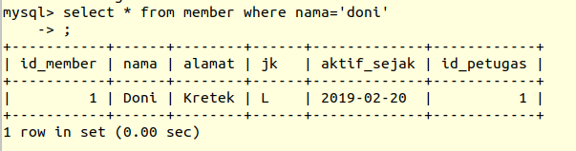

1. 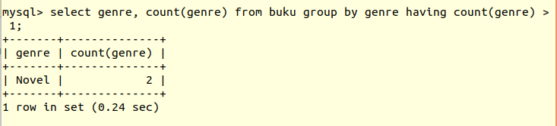Tampilkan genre buku yang muncul lebih dari 1
2. Tampilkan denda yang nominalnya kurang dari 10000

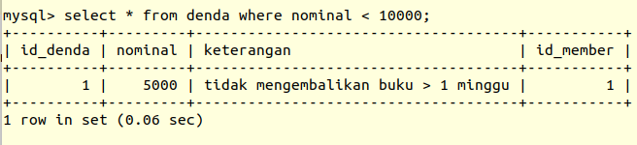

1. Tampilkan member yang aktiif sejak 2016 sampai 2018

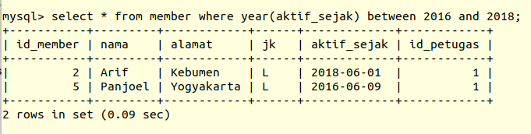

1. Tampilkan member yang beralamat di Yogyakarta

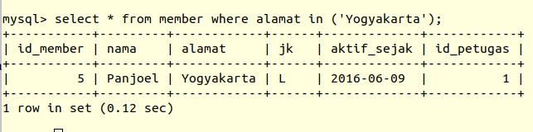

1. Tampilkan member yang mengandung nama an

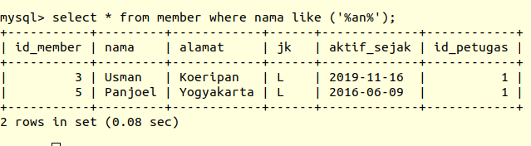

1. Tampilkan member yang beralamat Yogyakarta dan berjenis kelamin laki-laki

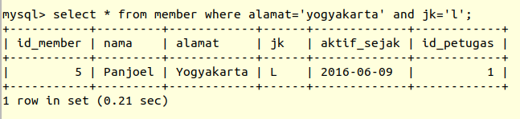

1. Tampilkan member yang beralamat Yogyakarta atau berjenis kelamin laki-laki

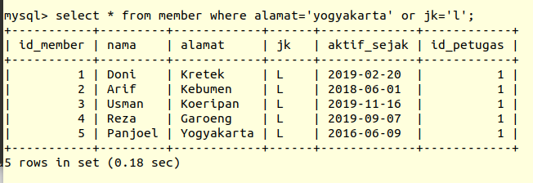

1. 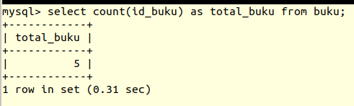tampilkan total buku
2. Tampilkan berapa kali suatu id buku dipinjam

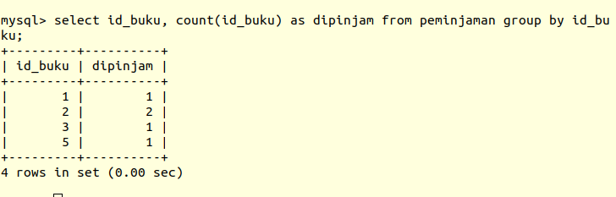

1. 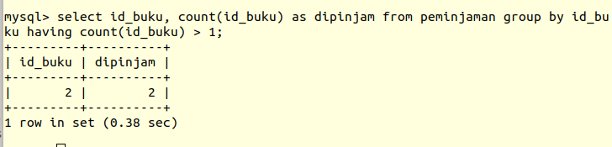Tampilkan id buku yang dipinjam lebih dari 1 kali
2. 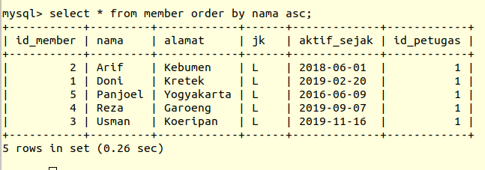tampilkan member dengan nama berurutan sesuai alphabet
3. Tampilkan 3 nama pertama berurutan sesuai alphabet

